Отчет МБОУ СОШ № 34 им.Г.И.Хетагурова
В целях пропаганды безопасности дорожного движения, профилактики детского дорожно-транспортного травматизма, снижения количества ДТП с участием детей и тяжести их последствий, формирования бережного отношения к своей жизни и здоровью в МБОУ СОШ № 34 с 20 по 24 сентября проводилась «Неделя безопасности», активными участниками которой стали учащиеся и педагоги.
В рамках «Недели безопасности» в школе были проведены различные по форме мероприятия, направленные на предупреждение дорожного травматизма:
- для обучающихся начальных классов были организованы «Минутки безопасности», которые провели классные руководители;
- игры, викторины и ребусы на знание правил дорожного движения, сигналов светофора, правил поведения в общественном транспорте организовали для младших школьников учащиеся-старшеклассники;

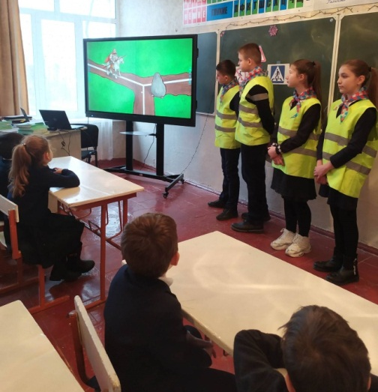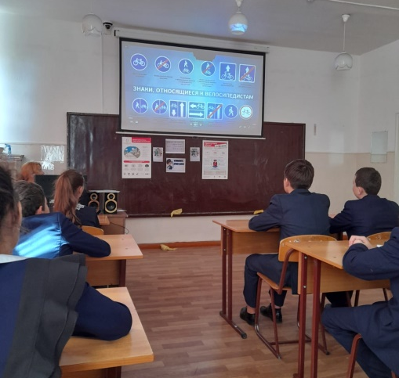

- интересными и познавательными для обучающихся средних и старших классов были классные часы «Улица и пешеходы», «Чем опасен велосипед?»;

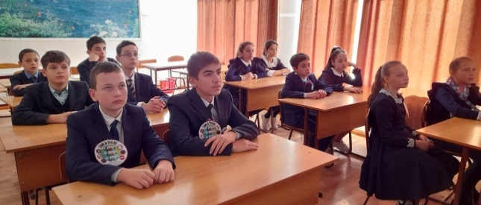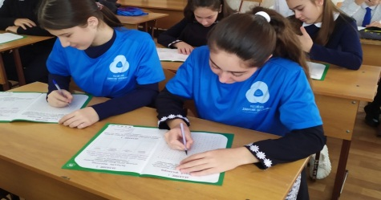

- в рамках внеурочной деятельности «Знай правила движения, как таблицу умножения» учащиеся 7 и 5 классов посмотрели фильм «Велокультура», приняли участие в тестировании;
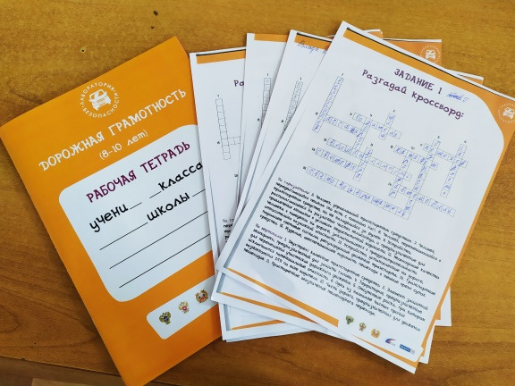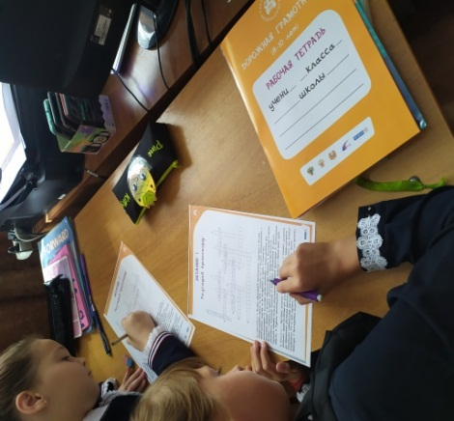
- в рамках акции «Безопасное детство» и классного часа «Безопасная дорога домой» учащиеся 7 классов на уроке технологии смастерили «Светофорики» для учащихся 1-х классов

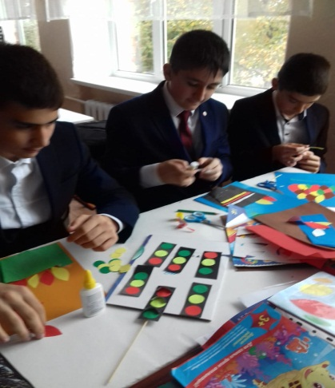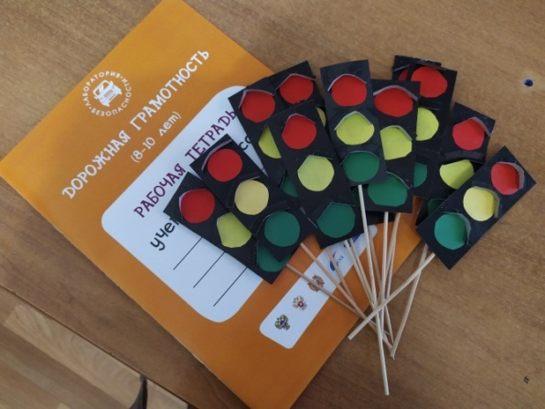

Все проведённые мероприятия явились частью постоянно осуществляемой школой работы по профилактике дорожного-транспортного травматизма.

